5.1 Оценка качества кода итогового проекта по МДК.11.01
Критерий качества ПО | Предмет анализа | Доказательство соответствия | Рекомендации по улучшению
Функциональная пригодность | Функциональная полнота (получение карточки по id), Функциональная корректность (фильтрация по описанию),  Функциональная целесообразность(фильтрация по максимальной цене) | Метод возвращает DTO карточки с соответствующим id, выбрасывает исключение, если товар не найден.  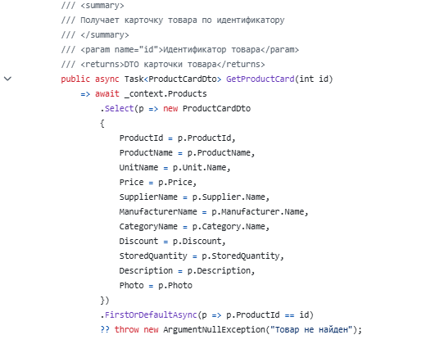  Метод корректно применяет фильтрацию по части описания и возвращает запрос для применения последующих фильтров и сортировок.  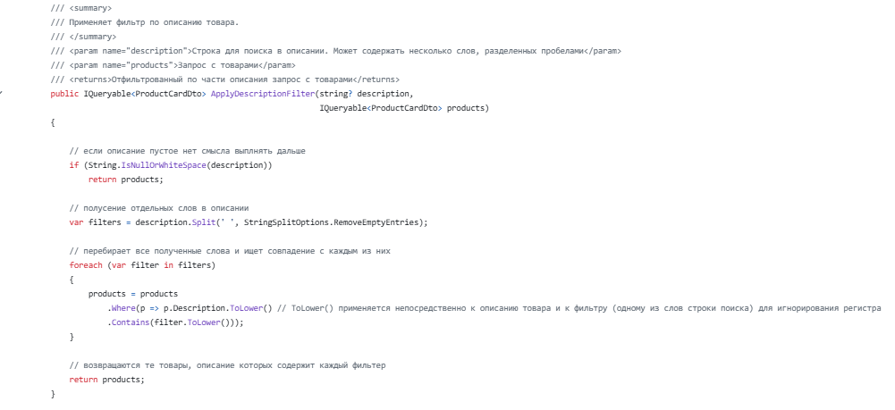
Метод проверяет адекватность введённых данных и наличие данных. Возвращает список товаров, где цена не превышает заданную, учитывая скидку (если она есть).
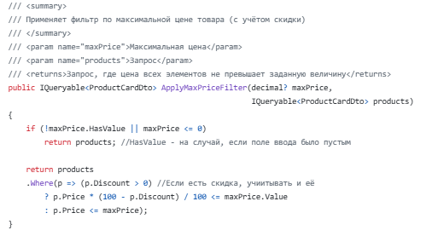
Уровень производительности | Использование ресурсов,  временная характеристика | Метод для получения всех карточек товара, использует DTO для уменьшения объёма получаемых данных (только необходимое)  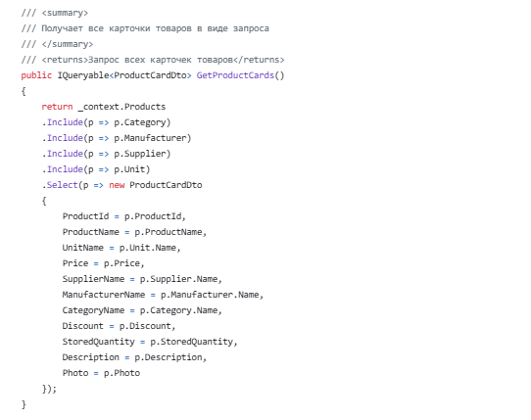  Метод возвращает все товары из БД  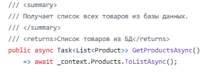 | Для уменьшения времени отклика следует реализовать пагинацию
Совместимость | Сосуществование, Взаимодействие | Компоненты системы не препятствуют работе других программ  Для системы реализовано API, для взаимодействия разных компонентов системы через одну бизнес-логику  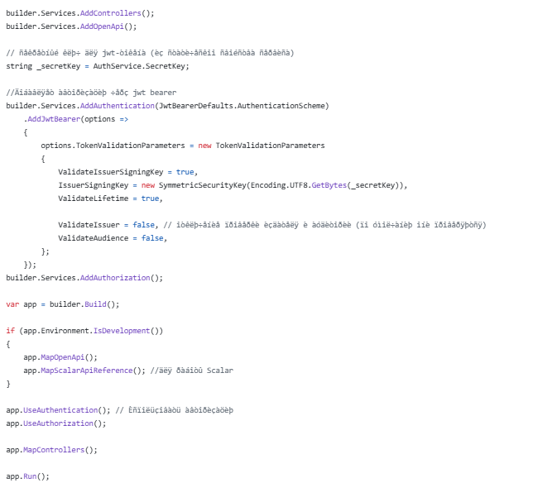  Реализована удалённая БД для создания единого хранилища данных для разных компонентов системы  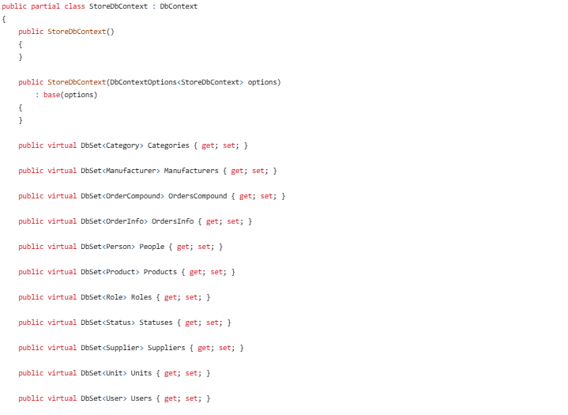
Удобство использования | Понятность (главный экран), управляемость (навигационная панель),  защита от пользовательских ошибок (сообщения), эстетика (палитра), доступность (темы) | При первом входе пользователя встречает главная страница, с навигационной панелью.  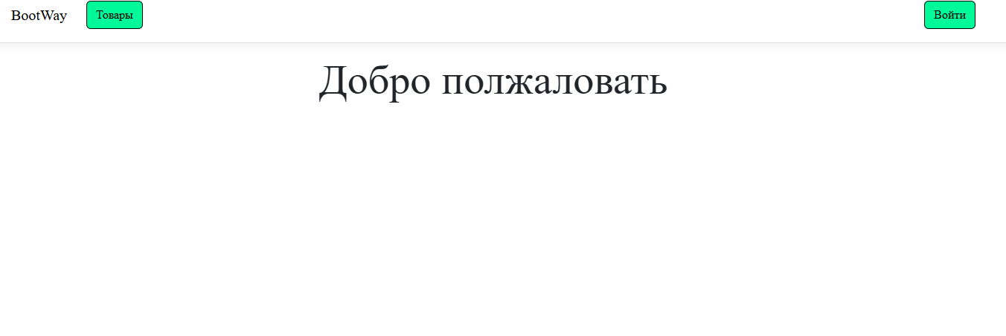  Навигационная панель отображается на всех окнах.  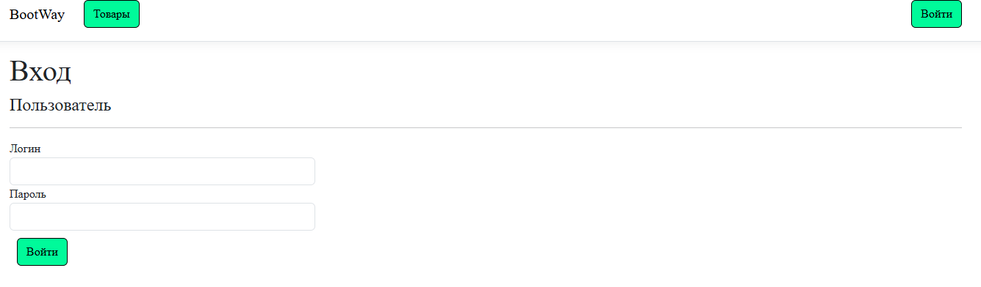  При вводе некорректных данных программа оповещает пользователя об ошибках  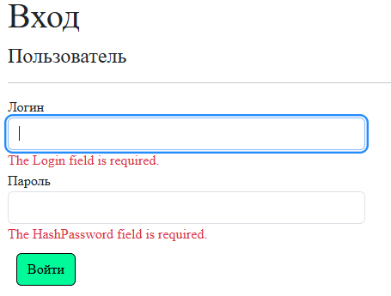  Палитра цветов не режет глаза и акцентирует внимание на действиях.  Смены тем не предусмотрено | Следует расширить главное окно, добавив рекомендации. Для улучшения доступности необходимо добавить различные темы для UI.
Надёжность

